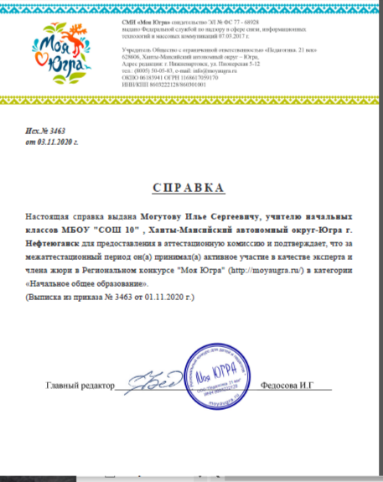

Эксперт в региональном конкурсе «Моя Югра»

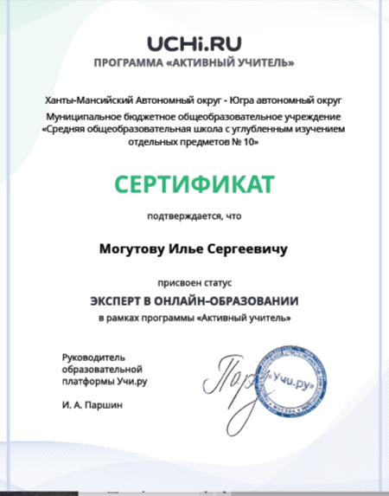

Эксперт в онлайн - образовании

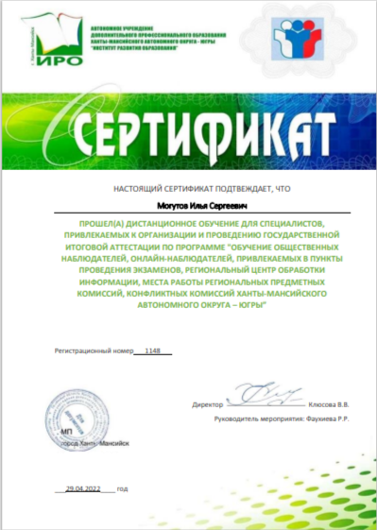

Эксперт в проведении ГИА

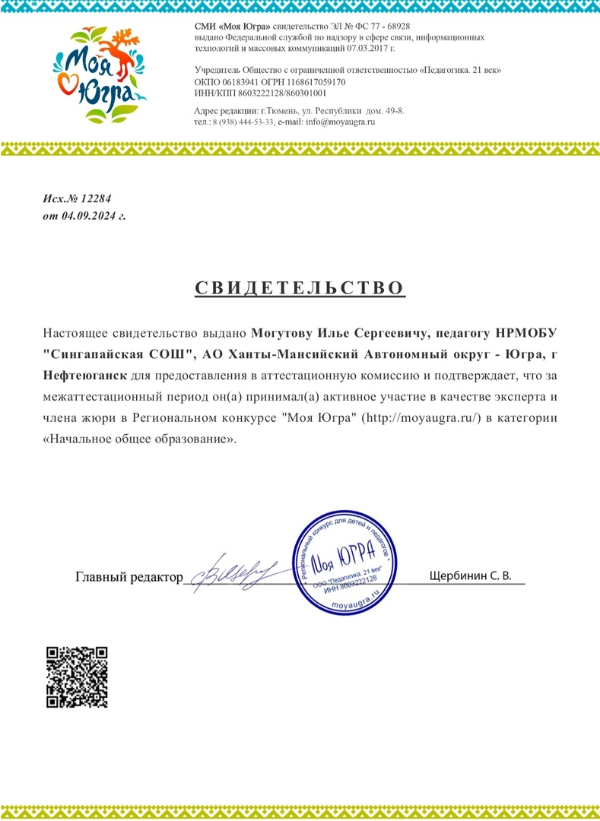

Эксперт в конкурсе «Моя Югра»

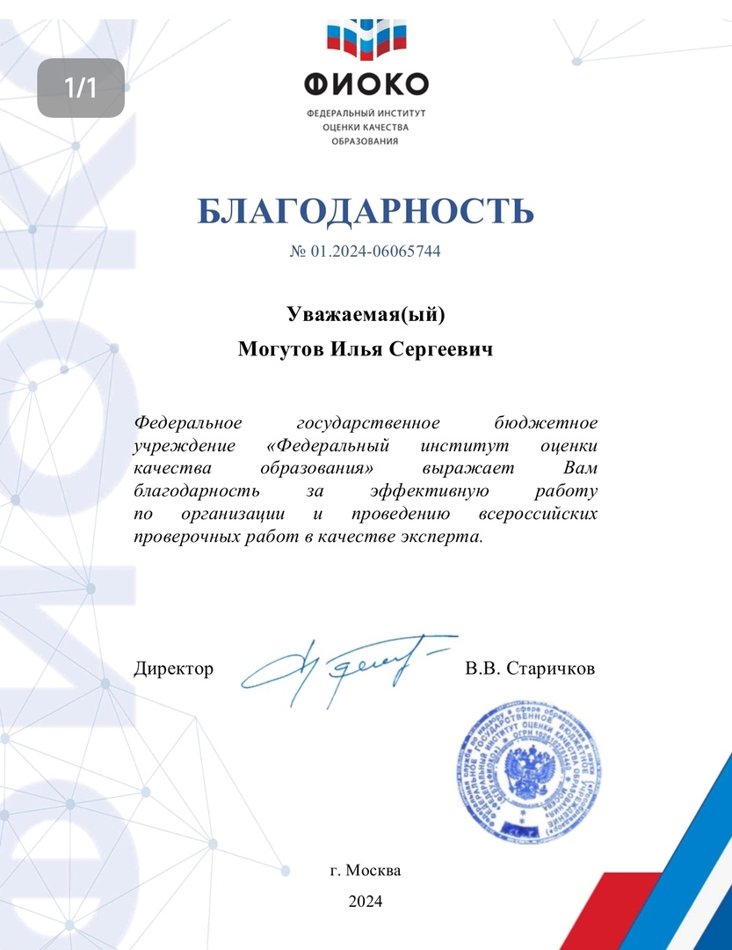

Эксперт в проведении и проверке ВПР